**JUNTA DE ACCION COMUNAL**

**LAS GRANJAS SECTOR PROBIEN**

**NIT: 900629006-1**

**Medellín, 04 de septiembre de 2023**

**Señoras(res)**

**COLEGIO FE Y ALEGRIA LA CIMA**

**Comuna 3 Manrique**

**Medellín Antioquia**

**ASUNTO: labor social**

**LA JUNTA DE ACCIÓN COMUNAL MANRIQUE LAS GRANJAS** **SECTOR PROBIEN,** certifica que el joven **JHOJAN ANDRES ROJAS ARROYAVE.** Identificado con cédula de ciudadanía No.1.013.339.284 expedida en el municipio de Medellín Antioquia.

Reside en la dirección CR 40 # 82 A-13 del barrio Las Granjas. Los números donde se pueden contactar con el son: 300 691 38 82-301 249 16 28.

Actualmente es estudiante de 11° en el colegio Fe y Alegría La Cima y se encuentra realizando la labor social con la Junta de Acción Comunal barrio Manrique Las Granjas sector Probien, realizando acompañamiento en actividades, recreativas, deportivas, medioambientales, convivencia, cultura y otros desde el 1 de marzo de 2023 y hasta la fecha terminando la totalidad de 110 horas de labor social comunitaria

En caso de requerir ampliar la información se puede comunicar a los números del pie de página.

**Atentamente,**

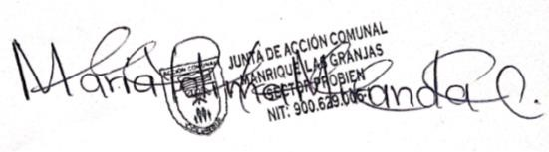

**María Yolima Miranda Carmona Representante legal.**

**Dirección: Carrera 42 # 85-167. Teléfonos: 604 559 42 87-319 677 56 80 E-mail: jacprobien@gmail.com**

**Dirección: Carrera 42 # 85-167. Teléfonos: 604 559 42 87-319 677 56 80 E-mail: jacprobien@gmail.com**